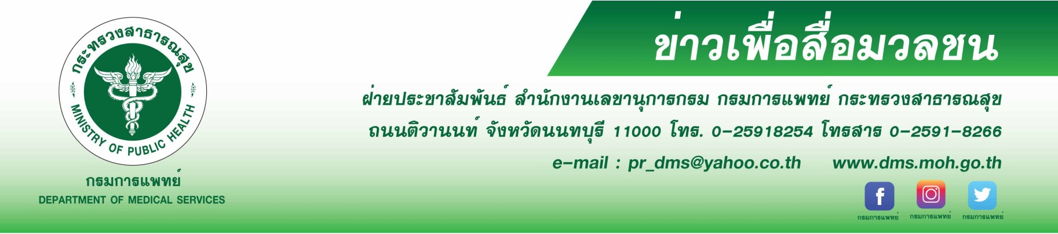

แพทย์เตือนนักเสพนำปรอทวัดไข้ดัดแปลงเป็นอุปกรณ์เสพยาระวังอันตรายของสารปรอทเสี่ยงถึงตาย
กรมการแพทย์ โดยสถาบันบำบัดรักษาและฟื้นฟูผู้ติดยาเสพติดแห่งชาติบรมราชชนนี (สบยช.) เตือนนักเสพใช้ปรอทวัดไข้ดัดแปลงเป็นอุปกรณ์เสพยาและนำสารปรอทด้านในหรือหลอดไฟผสมสารเสพติด เสี่ยงสารปรอทเข้าสู่ร่างกายระวังร่างกายอันตรายถึงขั้นเสียชีวิตได้
นายแพทย์มานัส โพธาภรณ์ รองอธิบดีกรมการแพทย์ กล่าวว่า ปัจจุบันปัญหายาเสพติดได้แพร่ระบาดเข้าสู่กลุ่มวัยรุ่น ซึ่งเป็นวัยแห่งการอยากรู้อยากลอง จึงมักจะหาตัวยาใหม่ๆหรือวิธีการเสพยาที่แปลก ไม่ว่าจะเป็นการนำปรอทวัดไข้ที่มีขายตามร้านขายยาและร้านสะดวกซื้อทั่วไป มาดัดแปลงเป็นอุปกรณ์ในการเสพยา ซึ่งเชื่อว่าปรอทวัดไข้ทำมาจากแก้วที่บางนำความร้อนได้ดี เผาระเหยเป็นไอได้ง่าย หรือแม้กระทั้งนำสารปรอทที่อยู่ในปรอทวัดไข้มาผสมยาเสพติด บางรายนำหลอดไฟมาบดแล้วผสมกับยาเสพติด เพื่อทำให้มึนเมา ทั้งหมดล้วนเป็นความเชื่อที่แฝงไปด้วยความอันตราย การนำปรอทวัดไข้มาดัดแปลงเป็นอุปกรณ์เสพยาหรือนำปรอทที่อยู่ด้านในมาผสมยาเสพติดแล้วเสพเข้าสู่ร่างกายนั้นอันตรายมาก เพราะปรอทเป็นโลหะหนักมีสถานะเป็นของเหลว สามารถระเหิดกลายเป็นไอได้ดี
ที่อุณหภูมิห้องและจะกลายเป็นไอมากขึ้นเมื่ออุณหภูมิสูงขึ้น ไอปรอทไม่สามารถมองเห็นได้ด้วยตาเปล่า ไม่มีสีไม่มีกลิ่น หากได้รับสารปรอทเข้าสู่ร่างกายปริมาณมากแบบเฉียบพลัน จะทำให้หายใจลำบาก หอบ เจ็บหน้าอก ปากพอง เหงือกอักเสบ คลื่นไส้ อาเจียน ปวดท้องรุนแรง เลือดออกในอวัยวะภายใน ถ่ายเป็นเลือด ปัสสาวะเป็นเลือด ไตวาย
เกิดอาการทางระบบประสาท และอาจเสียชีวิตได้
นายแพทย์สรายุทธ์ บุญชัยพานิชวัฒนา ผู้อำนวยการสถาบันบำบัดรักษาและฟื้นฟูผู้ติดยาเสพติดแห่งชาติ
บรมราชชนนี กล่าวเพิ่มเติม การเสพยาเสพติดส่งผลกระทบในวงกว้างทั้งต่อสังคม ชุมชน ร่วมถึงร่างกายผู้เสพ ทำให้สุขภาพร่างกายทรุดโทรม สมองถูกทำลาย เป็นสาเหตุของการเกิดอาชญากรรม ความรุนแรงและอุบัติเหตุต่างๆ
เตือนกลุ่มวัยรุ่นนักเสพที่นิยมหาวิธีหรือส่วนผสมที่แปลกใหม่ในการเสพยา ให้ระวังและตระหนักถึงความอันตรายของสิ่งที่จะเข้าสู่ร่างกายให้มากบางอย่างอันตราย อาจทำให้เสียชีวิตได้ แนะผู้ปกครองหมั่นสังเกตพฤติกรรมของบุตรหลาน หากพบมีพฤติกรรมเสี่ยงที่จะเข้าไปยุ่งเกี่ยวกับยาเสพติดหรือพบวัสดุ อุปกรณ์ที่อาจนำไปสู่การเสพยา
ต้องรีบเข้าไปพูดคุย ถามข้อมูล รวมถึงบอกกล่าวให้รู้ถึงความอันตรายของสิ่งที่ทำและรีบพาไปปรึกษาแพทย์หรือเจ้าหน้าที่สาธารณสุขที่โรงพยาบาลใกล้บ้าน หลังจากนั้นต้องพยายามหาเวลาว่างในการทำกิจกรรมทำร่วมกัน ติดตามเฝ้าระวัง แต่ไม่ใช่การจับผิดหรือระแวงไม่ไว้ใจ รวมทั้งให้โอกาสบุตรหลานในการเรียนรู้ที่จะแก้ไขปัญหา อันจะนำไปสู่การลดละเลิกยาเสพติดได้ ทั้งนี้หากประสบปัญหาเกี่ยวกับยาและสารเสพติด สามารถขอรับคำปรึกษาได้ที่
สายด่วนยาเสพติด 1165 หรือที่สถาบันบำบัดรักษาและฟื้นฟูผู้ติดยาเสพติดแห่งชาติบรมราชชนนี กรมการแพทย์จังหวัดปทุมธานี และโรงพยาบาลธัญญารักษ์ในส่วนภูมิภาคทั้ง 6 แห่ง ได้แก่ โรงพยาบาลธัญญารักษ์เชียงใหม่ แม่ฮ่องสอน ขอนแก่น อุดรธานี สงขลา และปัตตานี สอบถามข้อมูลเพิ่มเติมได้ที่ www.pmindat.go.th
*********************************************
#สถาบันบำบัดรักษาและฟื้นฟูผู้ติดยาเสพติดแห่งชาติบรมราชชนนี # สบยช. #กรมการแพทย์ #ยาเสพติด
-ขอขอบคุณ- 23 มิถุนายน 2563

